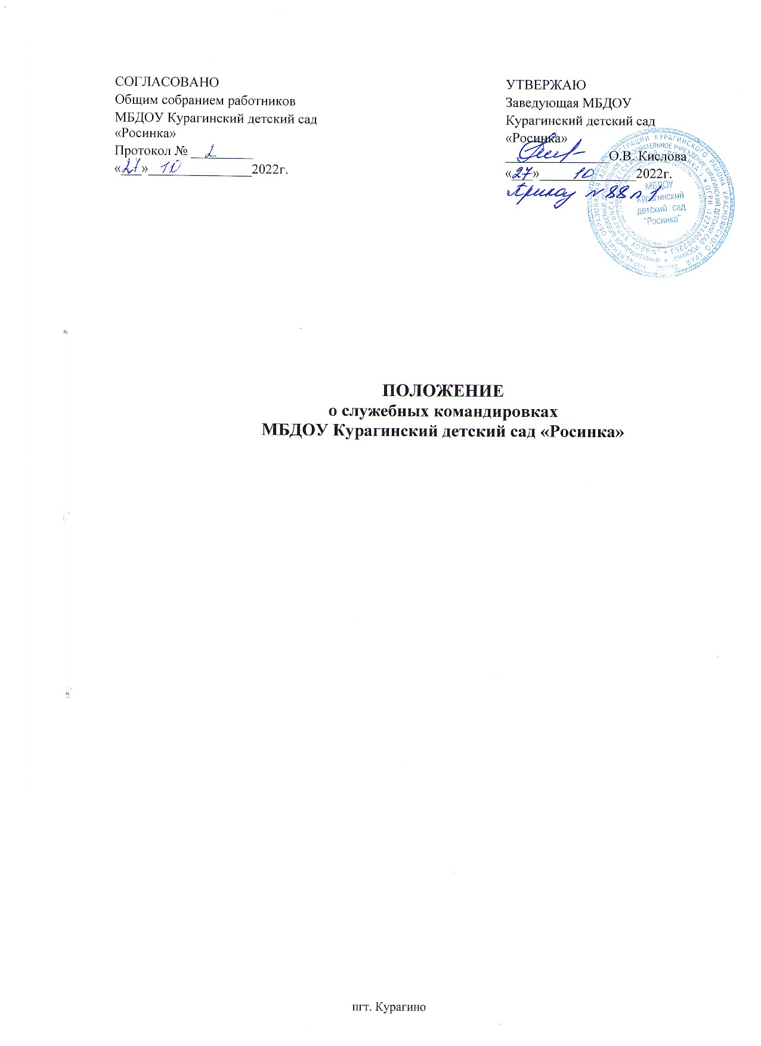

Общие положения

Согласно ст. 166 Трудового кодекса Российской Федерации (ТК РФ) под служебной командировкой понимается поездка работника по распоряжению руководителя муниципального бюджетного дошкольного образовательного учреждения Курагинский детский сад «Росинка» (далее МБДОУ) на определенный срок для выполнения служебного поручения вне места постоянной работы. Служебные поездки работников, постоянная работа которых осуществляется в пути или имеет разъездной характер, служебными командировками не признаются. Гарантии работникам при направлении их в служебные командировки, а также возмещение расходов в связи со служебными командировками регулируются ст.167 и 168 ТК РФ.
Если по распоряжению руководителя МБДОУ работник направлен в другой населенный пункт, находящийся вне места постоянной работы, и по условиям сообщения и характеру работы он не может ежедневно возвращаться к месту постоянного жительства, то выполнение служебного задания в этом случае должно считаться командировкой. Вопрос о том, может ли командированный работник ежедневно возвращаться к месту своего постоянного жительства, в каждом конкретном случае решается руководителем МБДОУ с учетом дальности расстояния, условий транспортного сообщения, характера выполняемого задания, а также необходимости создания работнику условий для отдыха.
В соответствии со ст. 168 ТК РФ в случае направления работника в служебную командировку работодатель обязан возмещать ему: расходы по проезду; расходы по найму жилого помещения; дополнительные расходы, связанные с проживанием вне места постоянного жительства (суточные); иные расходы, произведенные работником с разрешения руководителя МБДОУ.
Не направляются в командировки: беременные женщины.
С письменного согласия работника направляются в командировки:
-женщины, имеющие детей в возрасте до трех лет;
-матери и отцы, воспитывающие без супруга(супруги) детей в возрасте до пяти лет;
-работники, имеющие детей – инвалидов;
- работники, осуществляющие уход за больными членами семьи.

Оформление командировок и отчет о командировке

Направление работников в служебные командировки производится руководителем МБДОУ. Командировки оформляются на основании Унифицированных форм первичной учетной документации по учету труда и его оплаты, утвержденных постановлением Госкомстата России от 5 января 2004 г. N 1. Основанием к распоряжению о командировании специалистов является Служебное задание, подписанное руководителем МБДОУ (форма N Т-10а). Распоряжение о направлении в командировку оформляется на одного (форма N Т-9) или нескольких работников (форма N Т-9а). В распоряжении указываются фамилия и инициалы, структурное подразделение, профессия (должность), цель, сроки и место командировки. При необходимости указываются источники оплаты сумм командировочных расходов. На основании распоряжения оформляется командировочное удостоверение (форма N Т-10). При направлении работника в однодневную командировку в пределах района оформляется распоряжение, а командировочное удостоверение может не выписываться.
По возвращении из командировки работник обязан в течение трех дней представить отчет о командировке, авансовый отчет об израсходованных в связи с командировкой суммах по форме АО-1, утвержденной постановлением Госкомстата России от 1 августа 2001 г. N 55. Если он своевременно не возвратил неизрасходованный аванс, то руководитель МБДОУ вправе на основании ст. 137 ТК РФ с письменного согласия работника издать распоряжение об удержании суммы невозвращенного аванса не позднее одного месяца со дня окончания срока, установленного для возвращения аванса.

Возмещение расходов.

Размеры расходов, связанных со служебными командировками, определяются распоряжением руководителя МБДОУ.
Плата за бронирование мест в гостиницах возмещается в размере 50% стоимости проживания за сутки.
Расходы на проезд к месту служебной командировки и обратно к месту постоянной работы, включая страховой взнос на обязательное личное страхование пассажиров на транспорте, оплату услуг по оформлению проездных документов, плату за пользование в поездах постельными принадлежностями, возмещаются в размере фактических расходов, подтвержденных документально, но не выше стоимости проезда:
железнодорожным транспортом - в купейном вагоне скорого фирменного поезда;
водным транспортом - в каюте V группы морского судна регулярных транспортных линий и линий с комплексным обслуживанием пассажиров, в каюте II категории речного судна всех линий сообщения, в каюте I категории судна паромной переправы;
воздушным транспортом - в салоне экономического класса;
автомобильным транспортом - в автотранспортном средстве общего пользования (кроме такси).
При командировках в пределах района, откуда командированный имеет возможность ежедневно возвращаться к месту своего постоянного жительства, суточные не выплачиваются.
При временной нетрудоспособности командированного ему выплачиваются суточные и возмещаются расходы по найму жилого помещения (кроме пребывания в стационаре). За этот период ему вместо сохраняемого среднего заработка выплачивается пособие по нетрудоспособности. Период нетрудоспособности в срок командировки не включается.
Кроме расходов по проезду к месту командировки и обратно возмещаются также расходы по проезду транспортом общего пользования (кроме такси) к станции, порту, аэропорту, если они находятся за чертой населенного пункта.
В случае, если документы, подтверждающие расходы по проезду, не могут быть представлены, руководитель МБДОУ содержащему причины отсутствия подтверждающих документов, разрешить оплату проезда по минимальной стоимости проезда:
железнодорожным транспортом - в плацкартном вагоне пассажирского поезда;
водным транспортом - в каюте X группы морского судна регулярных транспортных линий и линий с комплексным обслуживанием пассажиров, в каюте III категории речного судна всех линий сообщения;
автомобильным транспортом - в автобусе общего типа.
При использовании работником для поездки в командировку личного транспорта проезд ему может быть оплачен по тарифу автомобильного транспорта, на основании личного заявления.

- Гарантии при направлении работника в служебную командировку.

При направлении работника в служебную командировку ему гарантируется сохранение места работы (должности) и среднего заработка, а также возмещение расходов, связанных со служебной командировкой (ст. 167 ТК РФ).

Продолжительность командировки.

Срок командировки определяется руководителем МБДОУ. Однако продолжительность командировки не должна превышать 40 дней (без учета времени нахождения в пути). Если по производственной необходимости требуется увеличить срок командировки, оформляется новая командировка. Временное же направление работника в другую местность на срок более 40 дней является временным переводом в другую местность с выплатой компенсаций, предусмотренных законодательством, а не командировкой.
Фактическое время пребывания в месте командировки определяется по отметкам в командировочном удостоверении о дне прибытия и дне выбытия. Если работник направлен в разные населенные пункты, то отметки делаются в каждом из них и заверяются подписью должностного лица и печатью.
Днем выезда в командировку, т.е. первым днем, подлежащим оплате, считается день отправления транспортного средства к месту назначения. Днем отъезда до 24 часов включительно считаются текущие, а с 0 часов и позднее - последующие сутки. Аналогично определяется день приезда работника на место постоянной работы.
В случае исполнения работником Служебного задания в меньшие сроки, чем установлено распоряжением, то по согласованию с руководителем МБДОУ (письменно или в устной форме), срок командировки может быть сокращен. При сокращении срока командировки, отметка о дате фактического прибытия проставляется в командировочном удостоверении в день прибытия, либо не позднее дня, следующим за днем прибытия.
В случае досрочного возвращения работника из командировки в соответствующее распоряжение вносится изменение о сокращении командировки на основании которого отдел бухгалтерского учета и отчетности производит перерасчет командировочных расходов.

Режим работы и отдыха

На работников, находящихся в командировке распространяется режим рабочего времени и отдыха МБДОУ. В исключительных случаях, по распоряжению руководителя МБДОУ и с согласия работника, работник может привлекаться к работе в выходные и праздничные дни в месте командировки по письменному распоряжению работодателя. В этом случае работа компенсируется в соответствии со статьей 153 Трудового кодекса Российской Федерации.
Работа в выходные дни, выполняемая командированными работниками в месте командировки по их инициативе, оплате не подлежит.
Работники, находящиеся в командировке, используют еженедельные дни отдыха в месте командировки, а не по возвращении из нее. Если работник по распоряжению Администрации выезжает в командировку в выходной день, ему, по желанию работника, должен предоставляться дополнительный день

